质安协会简报

2026年04月16日 第02期(总第142期) 秘书处编印
数字赋能证照改革 规范配强安全力量 —— 协会成功举办安管人员配备办法及起重机械电子证照专题培训
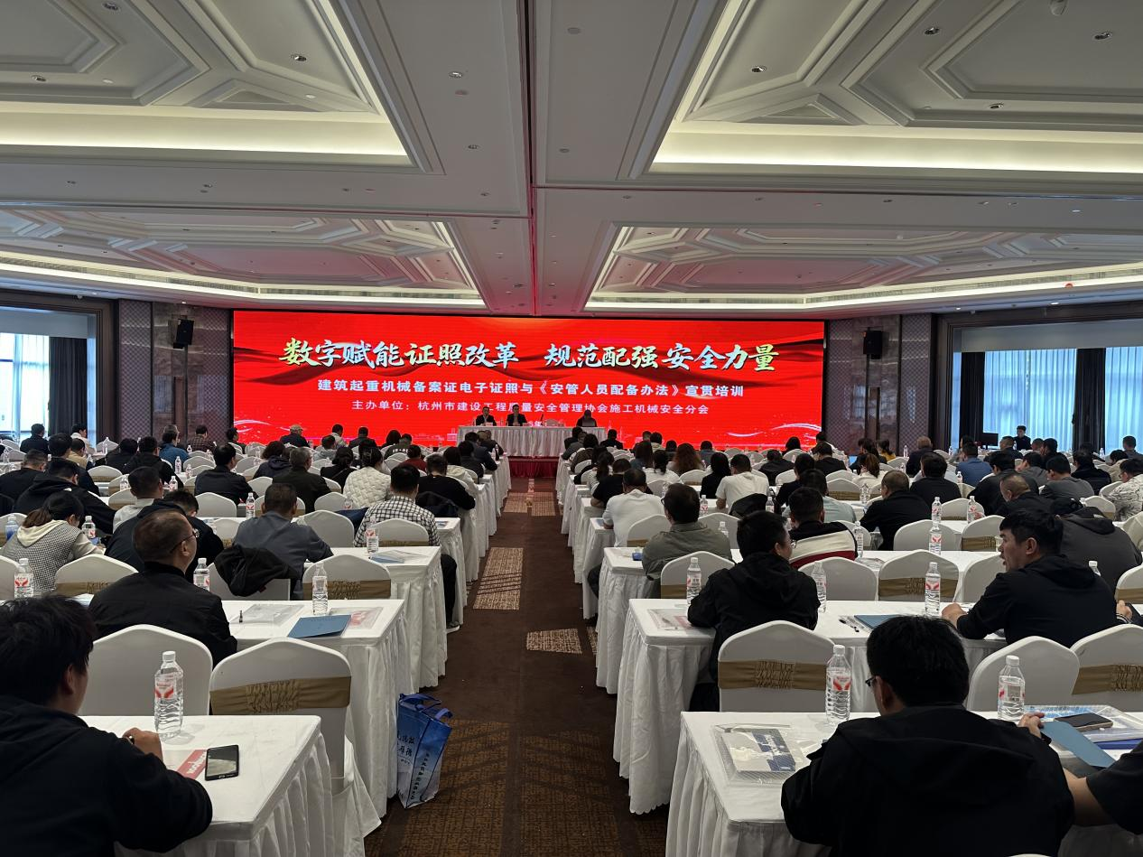 为深入贯彻建筑施工安全生产管理最新规定，全面规范安全生产管理机构及人员配备，加快推进建筑起重机械备案证电子证照普及应用。2026年4月8日、4月10日，杭州市建设工程质量安全管理协会施工机械安全分会分别在杭州西子国际C座钱塘宴、建德半岛凯豪大酒店举办两场专题培训。杭州片区参训450余人，建德淳安片区联合建德市建设工程质量安全监督站组织开展，参训160余人，全市施工企业、项目管理、设备管理等相关岗位人员参加培训。
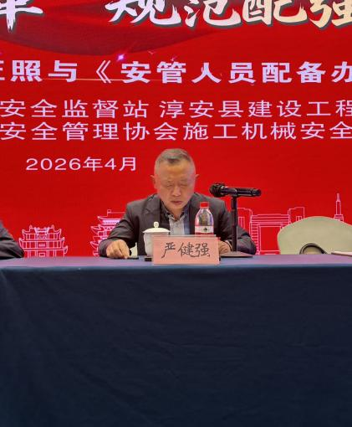
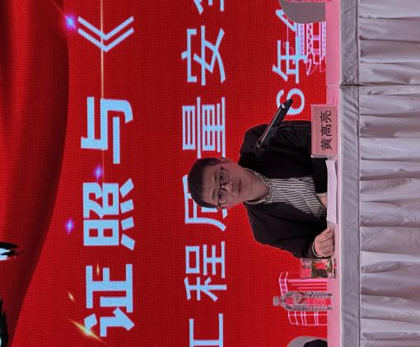
杭州市建设工程质量安全监督总站总师科科长黄高亮出席开班仪式并讲话。他强调，安全生产管理人员配备是施工现场安全管控的核心基础，电子证照改革是提升监管效能、优化政务服务的重要举措。各单位要严格落实《建筑施工企业、工程项目安全生产管理机构设置及安全生产管理人员配备办法》各项要求，配齐配强安全管理人员，压紧压实各级安全生产责任；要全面掌握建筑起重机械备案证电子证照办理、使用、查验全流程规范，加快推进行业数字化转型，持续提升建筑起重机械设备管理规范化水平。他要求参训人员认真学习、深刻领会，切实把政策要求和实操技能运用到实际工作中，全力保障全市建设工程质量安全形势持续稳定。 建德市建设工程质量安全监督站站长严健强在此次建德培训开班仪式上同步讲话，他对机械分会组织培训表示感谢，结合建德建设领域实际，强调要提高安全站位、学深悟透政策、推动学以致用，要求各单位严格落实新规、加快电子证照推广，筑牢本地建筑施工安全防线。
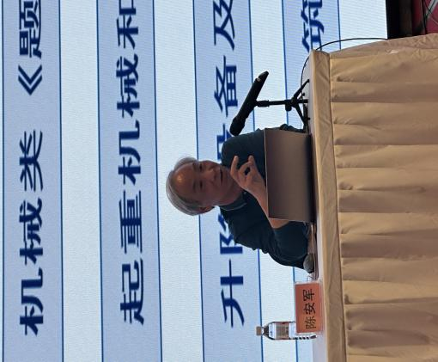
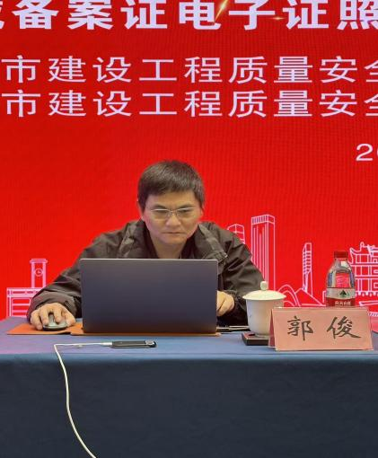
本次培训特邀杭州市建设工程质量安全监督总站起重设备受理中心郭俊、中国工程机械工业协会专家委员会委员陈安军两位专家授课，内容紧扣政策解读与实务操作，针对性、指导性强。郭工针对建筑起重机械备案证电子证照开展专题培训，详细讲解电子证照申领、生成、变更、查验等全流程操作要点，演示系统填报规范，明确电子证照法律效力及替代纸质证照相关要求，并现场解答基层单位在设备备案、现场核查中遇到的难点堵点问题。陈安军专家围绕《建筑施工企业、工程项目安全生产管理机构设置及安全生产管理人员配备办法》进行系统宣贯，重点讲解机构设置标准、人员配备数量、任职条件、岗位职责等核心条款，结合典型案例剖析常见问题与整改要求，指导企业精准对标、规范落实。培训过程中，学员认真听讲、积极提问，交流研讨氛围热烈，普遍反映培训内容贴合工作实际、指导性强，有效解决了政策理解不深、实操流程不清等突出问题。
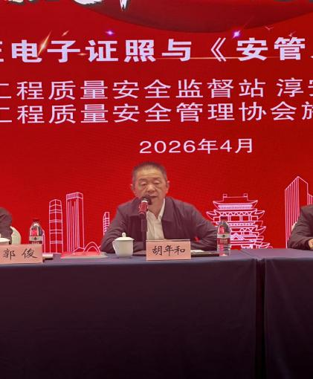
最后，杭州市建设工程质量安全管理协会机械分会秘书长胡年和作总结讲话。他对本次培训的组织成效、参训人员的学习态度给予充分肯定，指出两场培训紧扣监管要求、贴合企业实际需求，达到了统一思想、明确标准、提升能力的预期目标。他表示，机械分会将持续做好政策宣贯、技术服务与继续教育保障工作，及时为企业答疑解惑、纾困解难；希望各单位以此次培训为契机，迅速抓好新规落实与电子证照推广应用，把学习成果转化为管理实效，切实筑牢建筑施工安全与建筑起重机械安全防线。
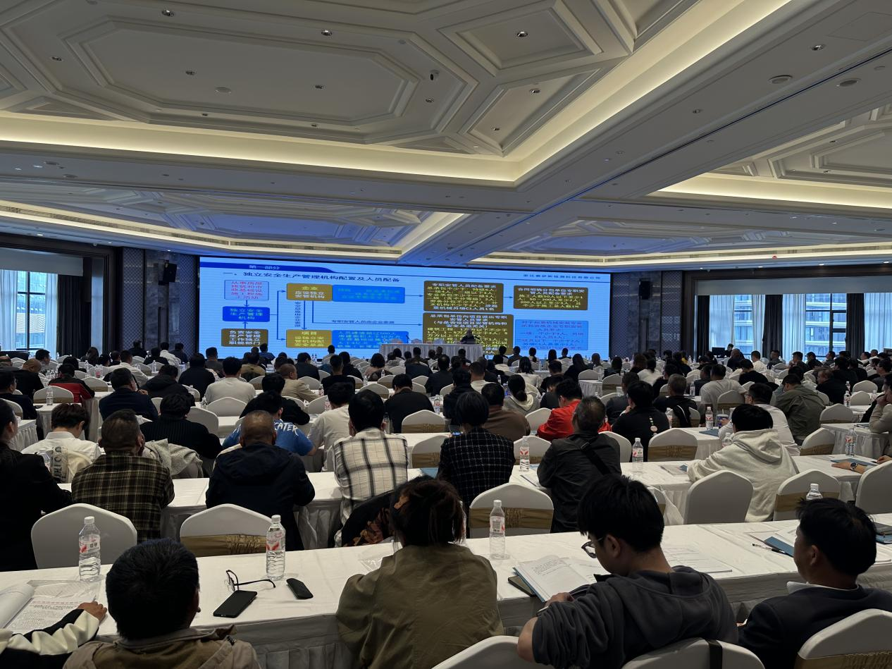
此次两场专题培训组织周密、覆盖面广、成效显著，在此，衷心感谢杭州市建设工程质量安全监督总站、建德市建设工程质量安全监督站的大力支持，感谢两位专家的倾囊相授、悉心授课，同时也感谢各相关企业的积极参与、大力配合，为培训的顺利开展和成效落地提供了有力保障。下一步，杭州市建设工程质量安全管理协会施工机械安全分会将持续聚焦行业发展需求，深化政策宣贯与专业技能培训，不断夯实安全管理基础，为全市建设工程高质量发展提供有力支撑。

